АМАНАКСКИЕ Распространяется бесплатно
ВЕСТИ
04 октября 2023г № 50 (620) ОФИЦИАЛЬНО
Информационный вестник Собрания представителей сельского поселения Старый Аманак
муниципального района Похвистневский Самарской области

Похвистневские полицейские проводят профилактическую акцию «Школа безопасности для пенсионеров»

В целях повышения правовой грамотности граждан преклонного возраста сотрудники полиции совместно с председателем Общественного совета при межмуниципальном отделе посетили Комплексный Центр социального обслуживания.
В рамках встречи дознаватель отдела дознания старший лейтенант полиции Яна Симиндеева и оперуполномоченный группы экономической безопасности и противодействия коррупции лейтенант полиции Денис Измайлов рассказали пенсионерам как обезопасить себя от действий злоумышленников.
Дознаватель предупредила, что мошенники играют на доверчивости граждан, вводя их в состояние регулируемого стресса. «Необходимо всегда быть бдительным при общении с незнакомцами по телефону и в интернете. Помните, что сотрудники банков и правоохранительных органов никогда не будут спрашивать данные ваших карт, СМС-коды и другие личные данные» - говорит старший лейтенант полиции.
Также оперуполномоченный группы экономической безопасности и противодействия коррупции лейтенант полиции Денис Измайлов рассказал пенсионерам как отличить фальшивые деньги от подлинных.
Как правило, фальшивые банкноты сбывают на рынках и мелких частных магазинах, поэтому расплачиваясь наличными в подобных местах нужно быть бдительным. Лейтенант полиции призывает обращать внимание на бумагу купюр, а также водяные знаки и голограммы. Подделка имеет низкое качество печати, голографические элементы легко отходят и не имеют характерного блеска. «В случае если к вам попала фальшивка, ни в коем случае не пытайтесь их передать другому. Так вы из потерпевшего превращаетесь в сбытчика, вас могут задержать и предъявить обвинение по ст.186 УК РФ» - предупреждает Денис Измайлов.
Общественница Татьяна Вобликова в завершение мероприятия раздала получателям социальных услуг тематические памятки с номерами телефонов экстренных служб и простыми правилами как защитить себя от действий злоумышленников.

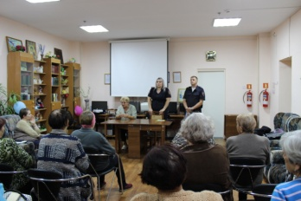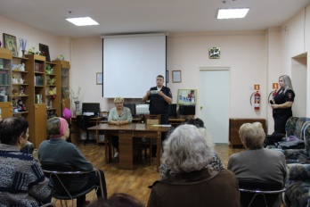

В Похвистнево сотрудники полиции задержали подозреваемого в угоне

В начале сентября текущего года в дежурную часть МО МВД России «Похвистневский» за помощью обратилась местная жительница 1961 года рождения, которая сообщила, что у неё похитили автомобиль. Женщина пояснила, что транспортное средство оставила открытым с ключами внутри возле дома, а утром обнаружила, что автомобиль пропал.
Оперативный дежурный уточнил у пострадавшей цвет, особые приметы и государственный номер автомобиля, направил по указанному адресу следственно-оперативную группу. При осмотре прилегающей местности полицейские обнаружили разыскиваемое транспортное средство на одной из улиц.
В ходе оперативно-розыскных мероприятий сотрудники уголовного розыска задержали предполагаемого угонщика. Им оказался ранее не судимый житель одного из соседних сел 2007 года рождения. При опросе молодой человек пояснил, что во время ночной прогулки по селу возле одного из частных домов увидев незапертый автомобиль с ключами в замке зажигания решил покататься, но не справившись с управлением наехал на бордюр, после чего оставил автомобиль и направился по своим делам.
Отделом дознания МО МВД России «Похвистневский» в отношении задержанного возбуждено уголовное дело по признакам преступления, предусмотренного ч.1 ст.166 УК РФ (неправомерное завладение автомобилем или иным транспортным средством без цели хищения). Автомобиль возвращен законному владельцу.

Адрес: Самарская область, Похвистневский Газета составлена и отпечатана
район, село Старый Аманак, ул. Центральная в администрации сельского поселения
37 а, тел. 8(846-56) 44-5-73 Старый Аманак Похвистневский район Редактор
Самарская область. Тираж 100 экз Н.А.Саушкина
УЧРЕДИТЕЛИ: Администрация сельского поселения Старый Аманак муниципального района Похвистневский Самарской области и Собрание представителей сельского поселения Старый Аманак муниципального района Похвистневский Самарской области
ИЗДАТЕЛЬ: Администрация сельского поселения Старый Аманак муниципального района Похвистневский Самарской области

